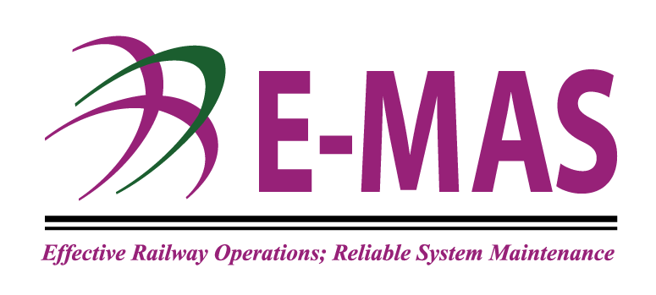

{Nama}
Penulis:
Jabatan:
Telefon: | +(60) 3-2267-7676
Fax: | +(60) 3-2267-7770
Laman Web: | www.emskliaekspres.com
Ruj. Kami: | xxx.xxx.Mxxxxx.xxxx.x
Ruj. Tuan: | Tiada
Tarikh:
{Alamat}

Perhatian: {Nama}
Perkara:

Tuan,

Terimah Kasih.

Yang Benar,

ERL MAINTENANCE SUPPORT SDN BHD

Dr. Hassan Alsalamat
Ketua Pegawai Eksekutif
Lampiran: | {none}
cc: | {none}

